PLAN DE CLASE – 5 de junio

- Estar pendiente del correo por si alguien deja su plaza y/u otra persona quiere venir a la sesión del miércoles.

- Recordar: Namensschilder (y *para los nuevos*: preguntar quiénes son y por qué quieren aprender español)

- “Contar” cuántos somos en clase practicar números (del 1 al 30)

- DIÁLOGO (verbos – abajo) – CALENTAMIENTO (+traducción)

- HAY / ESTAR – inductivamente primero con vocabulario y frases de ejemplo y luego preguntando, antes de enseñar las reglas

- EJERCICIOS hay/estar – México, huecos hay/estar, etc.

- Vocabulario de las profesiones y práctica:

- Unidad 2 – audio 9 página 17 (2 veces – 1 sin texto y otra con)
- Página 21 ejs 1 y 2 (relacionar, pero sobre todo ver vocabulario)

- Luego vídeo sobre Argentina (descargado) y seguimos con ‘texto Argentina audio y ejs verbos’ (pg 23 1a/b/c – audio 29)

- Ejercicios 15 + 16 – verbos

YO | TÚ | ÉL/ELLA/USTED | NOSOTROS/AS | VOSOTROS/AS | ELLOS/AS - USTEDES
HABLO  ESTUDIO  VENDO  VIVO | ERES  VIVES  ESCRIBES  ESTUDIAS | VENDE  HABLA  TRABAJA  ES | VIVIMOS  APRENDEMOS  BUSCAMOS  HABLAMOS | VIVÍS  SOIS  ESTUDIÁIS  APRENDÉIS | VIVEN  TRABAJAN  APRENDEN  HABLAN  SON

- Frases (ej16) – AUDIO 118:
  - 1) ¿Habláis alemán? Yo sí, pero ella no
  - 2) ¿Dónde viven ustedes? En Granada
  - 3) ¿Estudiáis español en el instituto? No, estudian inglés
  - 4) Roberto, tú trabajas en un hotel, ¿no? Sí, en el “Astoria”

- GRAMÁTICA – SEMIRREGULARES (libro – PDF), dejar solas hacerlo y explicar un poco (¿?)
- JUEGO NOMBRES EN ESPAÑOL Y DIMINUTIVOS (KOSENAMEN?)

- KULTUR-EMPFEHLUNGEN DER WOCHE?

DIÁLOGO (LÜCKENTEXT + ÜBERSETZUNG)
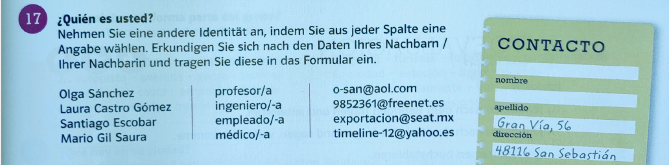

DIÁLOGO (CON HUECOS – LÜCKENTEXT)
A)
Hola, me llamo…/soy… [SIEHE OBEN, z.B. Olga Sánchez]
(Trabajar – yo) como (profesor/a, ingeniero/a – siehe oben). (Ser - yo) español/a, pero también (hablar – yo) otros idiomas: (Deutsch, Französisch, Italienisch, Arabisch – alemán, francés, italiano, árabe, serbio, turco…)
, aunque [obwohl] me (gustar – él) especialmente el inglés.

B)
¡Qué interesante! Yo me llamo… [SIEHE OBEN] y también (ser - yo) español/a.
(Trabajar-yo) como (s.o. z.B. empleado/a en Mercedes-Benz, médico/a…).
¡También me (encantar – ellos/esos) los idiomas!
Mi idioma favorito es el (inglés, francés…).
¿Y dónde (vivir – tú)? Yo (vivir) en Zaragoza, en la calle San Jorge número 12. El código postal [PLZ] (ser – él/eso) el 41098.

A)
Pues yo (vivir) en Vigo (Galicia), así que (estar – nosotros) un poco lejos el uno del otro. [wir wohnen ein bisschen weit weg von einander]
Pero mi barrio [Viertel] (ser – él/eso) muy bonito.
Concretamente [genauer], (vivir-yo) en la calle Mariscal número 47, en la tercera planta [3. Stock].
Mi código postal (ser – él/eso) el 25641.

B)
¡Genial! ¡Pues, encantado/a de conocerte!
Si (querer ue>uie – tú), (poder – nosotros) mantener el contacto por correo electrónico o e-mail [/iméil/].
Mi dirección (de correo electrónico) / mi e-mail es: … (SIEHE OBEN –
(@) arroba (.) punto (-) guion)

A)
¡Perfecto! Me (parecer – eso/él) bien.
Mi número de teléfono (ser – él/eso) el 675432180.

TRADUCCIÓN – ÜBERSETZUNG
A)
Hallo, ich bin / heiße…
Ich arbeite als (Lehrer*in, Ingenieur*in – siehe oben). Ich bin Spanier*in (bzw. Ich komme aus Spanien), aber ich spreche/kann noch: (Deutsch, Französisch, Italienisch, Arabisch, Serbisch, Türkisch...), obwohl mir gefällt’s am meisten Englisch zu sprechen (bzw. meine Lieblingssprache ist Englisch).

B)
¡Wie cool/interessant! Ich bin/heiße… [SIEHE OBEN] und bin auch Spanier*in.
Ich arbeite als (s.o. z.B. Angestellte*r bei Mercedes-Benz, Arzt/Ärztin…).
Ich liebe Sprachen / Mir gefallen Sprachen auch richtig gerne!
Meine Lieblingssprache ist…
Und wo wohnst du (denn)? Ich wohne in Saragossa/Zaragoza, an der (calle) San Jorge-Straße 12. Die PLZ lautet 41098.

A)
Ich wohne in Vigo (Galizien), also wir wohnen ein bisschen weit weg von einander
Mein Viertel ist aber sehr schön.
Genauer gesagt wohne ich an der (calle) Mariscal-Straße 47, im 3. Stock.
Meine PLZ lautet 25641.

B)
Voll cool! ‚Ich habe mich gefreut, dich kennenzulernen zu haben‘ (‚Encantado/a (de conocerte)‘ kann man manchmal nicht direkt übersetzen, weil es in Deutschland nicht so üblich ist (zumindest im Vergleich zum Spanischen/Französischen ‚encantado/a‘ – ‚enchanté.e‘)
Wenn du willst, könn(t)en wir den Kontakt per E-Mail halten.
Meine E-Mail-Adresse ist:
(@) arroba – ‘At / Klammeraffe (?)’ (.) punto ‘Punkt’ (-) guion ‘Bindestrich’)

A)
Perfekt! Ich finde es toll!
Mein Handynummer lautet (+34) 675432180.

En mi ciudad hay…




una iglesia/catedral una sinagoga una mezquita






un mercado una cafetería un bar (de copas)






una panadería una tienda (de bicis/ropa/souvenirs) un carril bici

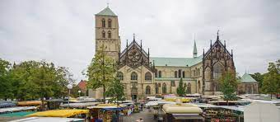
- En Münster hay muchas plazas, como, por ejemplo (p.ej.), la Domplatz.

- En la Domplatz hay un mercado muy grande todos los sábados (samstags morgens) por la mañana.

- En la Domplatz también hay una catedral muy antigua y muy bonita.

- Cerca de / Al lado de la catedral (in der Nähe von / neben X) hay una facultad de la WWU (Fürstenberghaus) y un museo (de arte/de historia/arqueológico).

- En el mercado siempre (immer) hay mucha/demasiada gente (es gibt (zu) viele Menschen / Leute) / está lleno de gente (ist voller Menschen).

- La catedral está en el centro (im Zentrum) / en el casco viejo / antiguo (in der Altstadt).
- La catedral está entre la iglesia de Sankt Lamberti y la iglesia Überwasserkirche (zwischen X und Y).
- El mercado está enfrente de la catedral (gegenüber von).

Teoría - hay .vs. estar

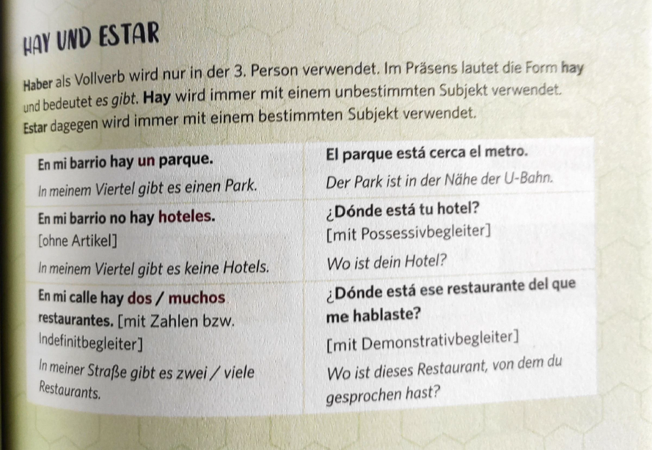

LA SEMANA PASADA / LETZTE WOCHE:

¿Puedes deletrear…  tu / su nombre, por favor? | ¿Cómo se escribe…  tu apellido?
[Kannst du bitte mal deinen -seinen / ihren Name buchstabieren?] | [Wie schreibt man deinen Nachname?]

¿Cómo se pronuncia…?

[Wie spricht man… aus?]

VERBOS REGULARES (regelmäßige Verben)
Personalpronomen |  | -ar | -er | -ir
 |  | hablar  (sprechen/reden) | aprender  (lernen) | vivir  (leben/wohnen)
1ª persona singular | yo  (ich) | hablo | aprendo | vivo
2ª persona singular | tú  (du) | hablas | aprendes | vives
3ª persona singular | él/ella/  usted  (er/sie/Sie (sg.)) | habla | aprende | vive
1ª persona plural | nosotros/  nosotras  (wir – m/w) | hablamos | aprendemos | vivimos
2ª persona plural | vosotros/  vosotras  (ihr – m/w) | habláis | aprendéis | vivís
3ª persona plural | ellos/ellas/  ustedes  (sie – m/w // Sie (pl.)) | hablan | aprenden | viven

VERBOS IRREGULARES (unregelmäßige Verben)
 | ser  (sein) | estar  (sein/sich befinden)
(yo) | soy | estoy
(tú) | eres | estás
(él/ella/usted) | es | está
(nosotros/as) | somos | estamos
(vosotros/as) | sois | estáis
(ellos/ellas/ustedes) | son | están

…

- ¿Explicación formas yo/tu/él-ella con diferentes verbos: regulares (-ar/-er/-ir + ser/estar) + (sem)irregulares como ‘tener’? *REUTILIZAR JUEGO DE PAREJAS* + ¿cuándo/cómo meter personas del plural: nosotros/vosotros/ellos-as? PUEDE SER QUE CON PPT; primero singular y ya a mediados/final de clase volvemos para ampliar a las del plural

(CLASE ANTERIOR – MIRAR SI HAY QUE REPETIR ALGO)

EL SUSTANTIVO (das Nomen/Substantiv)

ARTÍCULO DEFINIDO (bestimmte Artikel)
el chico | la chica
los chicos | las chicas

ARTÍCULO INDEFINIDO (unbestimmte Artikel)
un amigo | una amiga
unos amigos | unas amigas
- (unos / unas = einige)

- Nomen, die auf -o enden, sind in der Regel männlich/maskulin
- Nomen die auf -a enden, sind in der Regel weiblich/feminin

ABER... ¡Ojo! (Vorsicht! – wortwörtlich: Auge!)
Ausnahmen
- Bei Nomen, die nicht auf -o/-a enden, muss das Geschlecht gelernt werden:
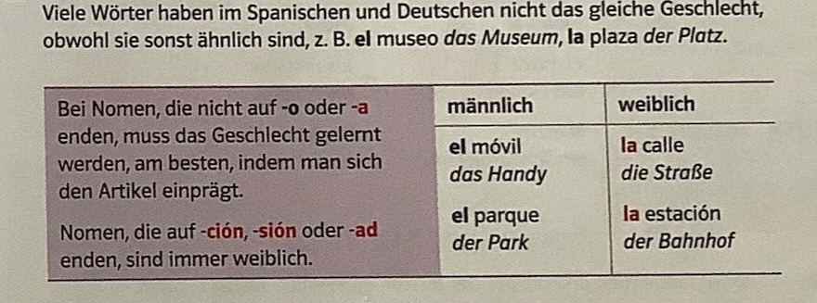
2) Nomen aus altgriechischer Herkunft oder Abkürzungen

EL día | EL problema | EL trauma | LA radio | LA bici | LA foto
(radiodifusión) (bicicleta) (fotografía)

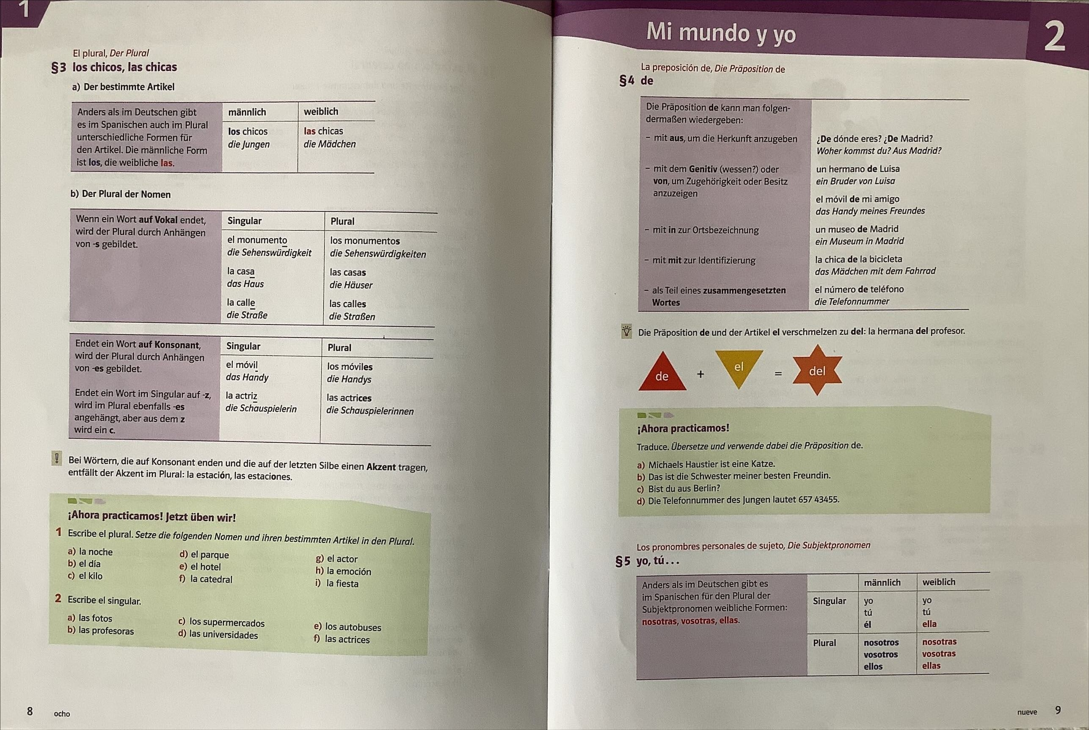
PLURAL DER NOMEN

